

Kelompok 3 / IF 39-07:

Ketua : Ridwan Hadiansyah / 1301154273

TUGAS ARTIFICIAL INTELEGENCE(AI)

TUGAS PROGRAM 1

|  |
| --- |
|  |
| **S1 TEKNIK INFORMATIKA**  **FAKULTAS INFORMATIKA** |

DISUSUN OLEH :

Ridwan Hadiansyah 1301154273

Telkom University

Bandung

2017

1. Deskripsi Masalah :

Diberikan suatu fungsi yaitu :

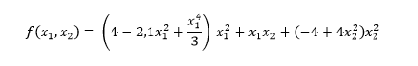

Yang dimana fungsi tersebut memiliki batasan yaitu -10<x1<10 dan -10<x2<10. Kita harus mencari nilai minimum dari fungsi tersebut dengan menggunakan Algoritma Simulated Annealing(SA).

Simulated Annealing adalah algoritma untuk mencari pendekatan solusi optimum global dari suatu permasalahan. Biasanya algoritma ini digunakan untuk masalah optimisasi kombinatorial, dimana ruang pencarian solusinya sangat besar, sehingga mungkin saja tidak ditemukan solusinya.

1. Rancangan dan Metode yang Digunakan

Berdasarkan tugas yang diberikan oleh pengajar, penulis menggunakan bahasa java dan menggunakan compiler codebeans untuk menyelesaikan permasalahan diatas. Dalam pengerjaannya, penulis menggunakan beberapa fungsi. Berikut ini adalah fungsi yang digunakan oleh penulis :

1. Fungsi *random1()*

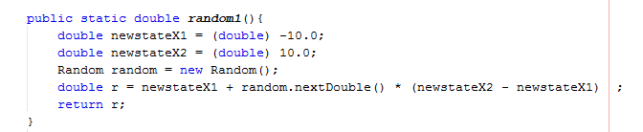

Pada fungsi tersebut, program melakukan generate random nilai yang dibatasi dari -10 hingga 10. Setelah nilai tersebut muncul, maka nilai tersebut akan di assign kedalam variable r dan akan dimunculkan di main program.

1. Fungsi *random2()*

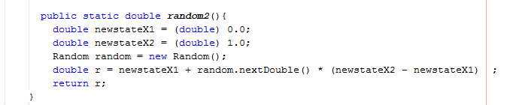

Fungsi diatas memiliki fungsi yang sama pada point a, yaitu melakukan generate random nilai, namun memiliki batasan yang berbeda yaitu dari 0 hingga 1.

1. Fungsi *rumus(double x1, double x2)*

*public static double rumus(double x1, double x2){*

*double penampung = (4 - (2.1*(Math.pow(x1, 2)))+((Math.pow(x1, 4))/3))*(Math.pow(x1, 2)) + (x1*x2) + (-4+(4*(Math.pow(x2, 2))))*(Math.pow(x2, 2));*

*return penampung;*

*}*

Fungsi diatas ini merupakan translasi dari rumus yang ada pada deskripsi masalah.

1. Percobaan Running Program

Berikut ini adalah hasil percobaan running program :

1. Percobaan 1

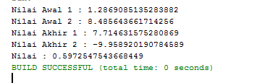

1. Percobaan 2

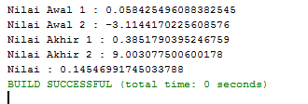

1. Percobaan 3

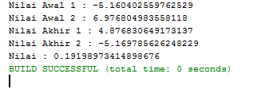

1. Percobaan 4

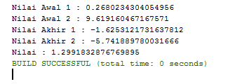

1. Percobaan 5

